Jetzt heißt es: Zukunftsbäume in den Garten pflanzen
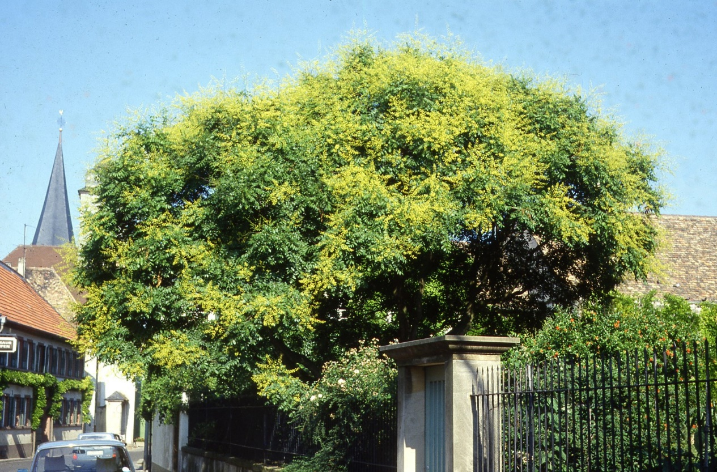
(GMH/GBV) Wer heute einen Baum pflanzt, plant in die Zukunft. Denn im besten Fall wird er lange Zeit wachsen und gedeihen und viele Jahrzehnte zur Schönheit der Umgebung beitragen. Damit so ein Gehölz richtig alt werden kann, müssen die Bedingungen stimmen. In Zeiten wandelnden Klimas stellt das eine besondere Herausforderung dar. Denn typisch heimische Arten wie Buche und Eiche kommen immer schlechter mit den Auswirkungen des Klimawandels zurecht. Zum Glück haben Baumschulen auch robuste Gehölze im Sortiment, die als Zukunftsbäume gelten.
Bildnachweis: GMH/GBV
Bildunterschrift: Zukunftsbaum: Die gelbgrünen Blüten des Blasenbaums (botanischer Name: Koelreuteria paniculata) locken im Sommer zahlreiche Insekten an. Trockene Sommer übersteht er gut.

Bilddaten in höherer Auflösung unter:
https://www.gruenes-medienhaus.de/download/2023/04/GMH_2023_18_01.jpg

Heimisch oder gebietsfremd?
Gärtner setzen zunehmend auf Arten und Sorten, die heißen Sommern, länger werdenden Trockenheitsphasen und Starkregenereignissen trotzen. Dabei handelt es sich unter anderem um Gehölze aus anderen Regionen der Welt wie Nordamerika, Asien und dem Mittelmeerraum. Auch von ihnen profitiert unsere Umwelt: Experten sind sich sicher, dass heimische und gebietsfremde Arten gleichermaßen ökologisch wertvoll sind und dass eine Mischung von Arten mehr Biodiversität bedeutet.
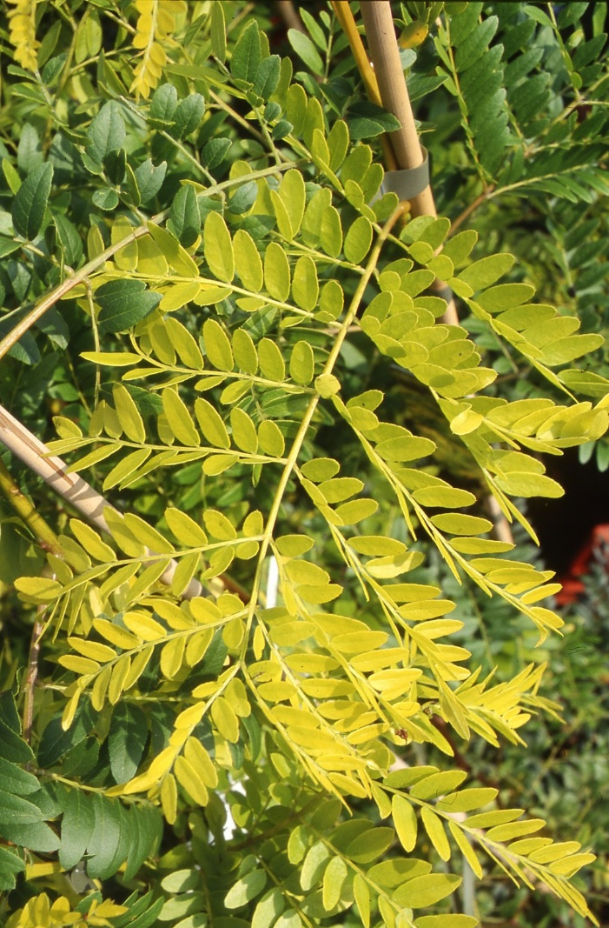

Bildnachweis: GMH/GBV

Bildunterschrift: Wegen seiner leuchtend gelbgrün gefärbten Blätter ist der Lederhülsenbaum (bot. Gleditsia triacanthos 'Sunburst') ein echter Hingucker. Er kommt zudem mit Extremwetter-Ereignissen gut zurecht.

Bilddaten in höherer Auflösung unter:
https://www.gruenes-medienhaus.de/download/2023/04/GMH_2023_18_02.jpg

Auch gebietsfremde Bäume spenden Schatten, sorgen für eine deutliche Kühlung der Umgebung an heißen Sommertagen und reinigen die Luft von Staub und Stickoxiden. Sie sind zudem ein wichtiger Lebensraum — und blühende Exemplare auch eine beliebte Nahrungsquelle für Insekten.

Tolle Blätter, Blüten und Früchte
Auch exotischere Zukunftsbäume können bedenkenlos gepflanzt werden, wenn sie nachhaltig in heimischen Baumschulen aufgewachsen sind. Sie sind dann ebenfalls an die klimatischen Bedingungen hierzulande angepasst. Viele Sorten sind nicht nur robust, sondern zudem auch sehr attraktiv. So öffnet der Blasenbaum (bot. Name Koelreuteria paniculata) im Juli und August seine duftend goldgelben Blüten, die intensiv von Bienen und anderen Insekten angeflogen werden. Daraus entwickeln sich Früchte, die an Lampions erinnern. Der Baum wächst oft mehrstämmig und mit schirmförmiger Krone. Die Maulbeere (Morus) aus dem Mittelmeerraum gilt als echte Hitzekünstlerin und bildet leckere, blauschwarze Früchte, aus denen sich unter anderem Marmelade zubereiten lässt. Der gelbe Lederhülsenbaum (Gleditsia triacanthos ‘Sunburst’) ist eine Züchtung mit cremeweißen, duftenden Schmetterlingsblüten. Durch ihre leuchtend gelbgrünen Blätter ist diese eigentlich nordamerikanische Art ein Blickfang für jeden Garten. Ein echter Könner in Sachen Herbstfärbung ist der Amberbaum (Liquidambar styraciflua). Das Laub verfärbt sich meist schon ab Ende September und trägt verschiedenste Schattierungen von Gelborange über Rot bis Schwarzviolett. Und damit ist die Liste der Zukunftsbäume noch lange nicht zu Ende. Versuchsreihen sorgen dafür, dass immer neue Arten und Sorten hinzukommen. Baumschulen überall im Land setzen auf die Klimakünstler und erweitern stetig ihr Sortiment.

[Kastenelement]
Sich Beratung bei Baum-Experten holen
Wer einen Baum in seinen Garten pflanzen will, sollte nicht nur nach Vorliebe und Aussehen gehen. Wichtig ist, das passende Gehölz für den bestimmten Standort zu finden. In Gartenbaumschulen arbeiten Experten, die dank ihres Fachwissens kompetent beraten können. Wer einen Fachhandel sucht, wird auf der Internetseite des Verbandes der Gartenbaumschulen fündig. Über die Postleitzahl werden unter den mehr als 160 Mitgliedsbetrieben in ganz Deutschland die Händler in der Nähe aufgezeigt. Mehr unter www.gartenbaumschulen.com und unter www.ihre-gaertnerei.de

